Соблюдение требований пожарной безопасности на проверяемом объекте защиты, на котором работники организации осуществляют трудовую деятельность
Разъяснительная работа по вопросам соблюдения требований пожарной безопасности на объекте защиты проводится на основе имеющихся специальных программ обучения (противопожарных инструктажей, пожарно-технического минимума без отрыва от производства), разработанных и утверждённых в соответствии с Нормами пожарной безопасности «Обучение мерам пожарной безопасности работников организаций», однако она не должна являться прямым дублированием работы, проводимой администрацией учреждения в данной области.
В данном случае, целью является раскрытие тематики, изложенной в специальных программах, методом доведения информации:
- Об основной пожарной нагрузке на объекте защиты, возможных источниках зажигания.
!
В зависимости от класса функциональной пожарной опасности объекта защиты, рекомендуется привести примеры пожаров, их классов, причин возникновения и развития, произошедших на аналогичных объектах, с использованием сведений статистического учёта, а также направляемых для изучения обзоров, информаций.
- О средствах автоматической противопожарной защиты, которыми укомплектован объект защиты, их применения с разъяснением мер предосторожности.
!
Разъясняются принципы работы систем пожарной автоматики объекта, их взаимодействия между собой, порядок автоматического, дистанционного и ручного запуска.
- Об основных требованиях пожарной безопасности, предъявляемых Правилами противопожарного режима в Российской Федерации к эвакуационным путям и выходам, эксплуатации электросетей и электрооборудования.
- О санкциях, предусмотренных законодательством за нарушения требований пожарной безопасности.
Доводятся выдержки из соответствующих статей Кодекса Российской Федерации об административных правонарушениях, Уголовного кодекса Российской Федерации.
!
- О порядке вызова подразделений пожарной охраны.
Доводится содержание п. 71 Правил противопожарного режима в Российской Федерации, утверждённых постановлением Правительства Российской Федерации от 25.04.2012 № 390, а также номера телефонов вызова подразделений пожарной охраны, в том числе с мобильных устройств. Особое внимание необходимо обратить на сообщение диспетчеру требуемой информации (адрес объекта, место возникновения пожара, Ф.И.О. звонившего).
!

Рекомендуемые варианты поведения при пожаре.
До сведения инструктируемых лиц рекомендуется довести следующую информацию:
«Если огонь не в вашем помещении (комнате), то прежде чем открыть дверь и выйти наружу, убедитесь, что за дверью нет большого пожара: приложите свою руку к двери или осторожно потрогайте металлический замок, ручку. Если они горячие, то ни в коем случае не открывайте эту дверь!
Не входите туда, где большая концентрация дыма и видимость менее 10 м: достаточно сделать несколько вдохов и вы можете погибнуть от отравления продуктами горения.
Возможно, кто-то решится пробежать задымленное пространство, задержав дыхание, хорошо представляя себе выход на улицу. При этом обязательно надо учесть, что в темноте можно за что-то зацепиться одеждой или спотыкнуться о непредвиденное препятствие. Кроме того, очаг пожара может находиться на нижнем этаже, и тогда путь к спасению — только наверх, т.е. вашей задержки дыхания должно хватить, чтобы успеть вернуться обратно в помещение. Если дым и пламя позволяют выйти из помещения наружу, то:
- уходите скорее от огня; ничего не ищите и не собирайте;
- знайте, что вредные продукты горения выделяются при пожаре очень быстро; для оценки ситуации и для спасения вы имеете очень мало времени (иногда всего 5-7 мин);
- если есть возможность, попутно отключите напряжение на электрическом щите;
- дым, вредные продукты горения могут скапливаться в помещении на уровне вашего роста и выше, поэтому пробирайтесь к выходу на четвереньках или даже ползком - ближе к полу температура воздуха ниже и больше кислорода;
- по пути за собой плотно закрывайте двери, чтобы преградить дорогу огню (дверь может задержать распространение горения более чем на 10—15 мин!).
- если дыма много, першит в горле, слезятся глаза — пробирайтесь, плотно закрывая дыхательные пути какой-нибудь многослойной хлопчатобумажной тканью, дышите через ткань. Хорошо, если вы сможете увлажнить внешнюю часть этой ткани. Этим вы спасете свои бронхи и легкие от действия раздражающих веществ. Но помните, что этот способ не спасает от отравления угарным газом;
- покинув опасное помещение, не вздумайте возвращаться назад за оставленными вещами, так как опасность там сильно возросла;
Если дым и пламя в соседних помещениях не позволяют выйти наружу:
- не поддавайтесь панике;
- если вы отрезаны огнем и дымом от подъезда, проверьте, существует ли возможность выйти на крышу или спуститься через соседние лоджии;
- если возможности эвакуироваться нет, то для защиты от тепла и дыма постарайтесь надежно загерметизировать свое помещение. Для этого плотно закройте входную дверь, Во избежание тяги из коридора и проникновения дыма с улицы - закройте окна, форточки, заткните вентиляционные отверстия, закройте фрамуги вентиляционных решеток;
- если есть вода, постоянно смачивайте двери, пол, тряпки;
- если в помещении есть телефон, звоните в пожарную охрану, даже если вы уже звонили туда до этого, и даже если вы видите подъехавшие пожарные автомобили. Объясните диспетчеру, где именно вы находитесь, и что вы отрезаны огнем от выхода;
- если комната наполнилась дымом, находитесь как можно ближе к полу — так будет легче дышать (около пола температура ниже и кислорода больше);
- оберните лицо повязкой из влажной ткани, наденьте защитные очки; продвигайтесь в сторону окна, находитесь возле окна и привлекайте к себе внимание людей на улице;
- если нет крайней необходимости (ощущения удушья, помутнения сознания), старайтесь не открывать и не разбивать окно, так как герметичность вашего убежища нарушится, помещение быстро заполнится дымом и дышать даже у распахнутого окна станет нечем. Благодаря тяге вслед за дымом в помещение проникнет пламя. Помните об этом, прежде чем решиться разбить окно.

Оказание доврачебной помощи пострадавшим.
При доведении порядка оказания доврачебной помощи пострадавшим основной акцент следует делать на ограничение последствий травм, возможных вследствие первичных и вторичных проявлений опасных факторов пожара.

    - Правила определения наличия пульса, самостоятельного дыхания и реакции зрачков на свет (признаки «жизни и смерти»):

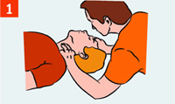 | Определи наличие пульса на сонной артерии (пульс есть - пострадавший жив).
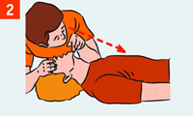 | Прислушайся к дыханию, установи наличие или отсутствие движений  грудной клетки (движение грудной клетки есть - пострадавший жив).
 | Определи реакцию зрачков на свет, приподнимая верхнее веко обоих глаз (зрачки на свету сужаются - пострадавший жив).
К реанимации приступай только при отсутствии признаков жизни (пункты 1-2-3)!

    - Последовательность проведения искусственной вентиляции легких:
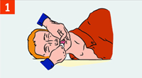 | Обеспечь проходимость верхних дыхательных путей. С помощью марли (платка) удали круговым движением пальцев из полости рта слизь, кровь, иные инородные предметы.
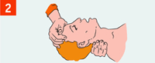 | Запрокинь голову пострадавшего (приподними подбородок, удерживая шейный отдел позвоночника.) Не выполнять при подозрении на перелом шейного отдела позвоночника!!!
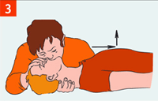 | Зажми нос пострадавшего большим и указательным пальцами. Используя устройство для искусственной вентиляции легких типа «рот-устройство-рот», герметизируй полость рта, произведи два максимальных, плавных выдоха ему в рот. Дай две-три секунды на каждый пассивный выдох пострадавшего. Контролируй, приподнимается ли грудь пострадавшего при вдохе и опускается ли при выдохе.

    - Правила проведения закрытого (непрямого) массажа сердца:
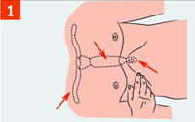 | Определи место расположения мечевидного отростка, как показано на рисунке.
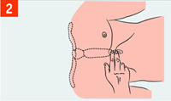 | Определи точку компрессии на два поперечных пальца выше мечевидного отростка, строго по центру вертикальной оси.
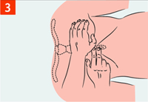 | Положи основание ладони на точку компрессии.
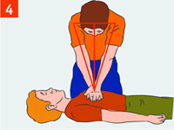 | Компрессии проводи строго вертикально по линии, соединяющей грудину с позвоночником. Компрессии выполняй плавно, без резких движений, тяжестью верхней половины своего тела.
Глубина продавливания грудной клетки должна быть не менее 3-4 см, 100-110 надавливаний в 1 минуту!!!
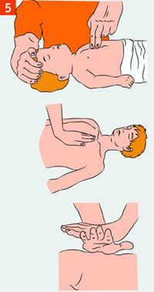 | - детям грудного возраста массаж производят ладонными поверхностями второго и третьего пальцев;  - подросткам - ладонью одной руки;  - у взрослых упор делается на основании ладоней, большой палец направлен на голову (на ноги) пострадавшего. Пальцы приподняты и не касаются грудной клетки.
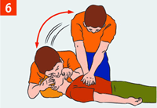 | Чередуй два «вдоха» искусственной вентиляции легких (ИВЛ) с 15 надавливаниями, независимо от количества человек, проводящих реанимацию.
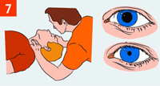 | Контролируй пульс на сонной артерии, реакцию зрачков на свет (определение эффективности реанимационных мероприятий).

Проводить закрытый массаж сердца нужно только на твердой поверхности!!! Нельзя прерывать реанимационные мероприятия до прибытия скорой помощи!!!
Первая помощь при ингаляционных отравлениях (при поступлении токсического вещества через дыхательные пути):

Признаки отравления угарным газом: резь в глазах, звон в ушах, головная боль, тошнота, рвота, потеря сознания, покраснение кожи.
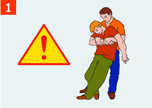 | Убедись, что ни тебе, ни пострадавшему ничто не угрожает, вынеси пострадавшего в безопасное место или открой окна, проветри помещение.
Вызови скорую медицинскую помощь!!!
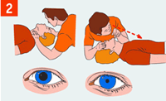 | Определи наличие пульса на сонных артериях, наличие реакции зрачков на свет, самостоятельного дыхания.
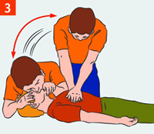 | Если пульс, дыхание и реакция зрачков на свет отсутствуют - немедленно приступай к сердечно-легочной реанимации.
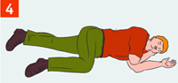 | При восстановлении самостоятельного дыхания и сердцебиения придай пострадавшему устойчивое боковое положение.
    - Первая помощь при термических ожогах:
Убедись, что тебе ничто не угрожает. Останови (сбей с ног) пострадавшего.
Потуши горящую одежду любым способом (например, накрой человека покрывалом).
Вызови (самостоятельно или с помощью окружающих) «Скорую помощь». Обеспечь доставку пострадавшего в ожоговое отделение больницы!!!
Вынеси (выведи) пострадавшего за пределы зоны поражения. Орошать место ожога разведенным водой спиртом (1:1), водкой 2-3 минуты (охлаждение, дезинфекция, обезболивание), затем холодной водой 15-30 минут.
Наложи на ожоговую поверхность стерильную повязку и холод поверх повязки. Дай обильное теплое подсоленное питье (минеральную воду).

Пузыри не вскрывать, прилипшую одежду обрезать вокруг ожоговой раны!!! Из раны не удалять посторонние предметы и прилипшую одежду!!!

Соблюдения установленных Правилами противопожарного режима в Российской Федерации требований при устройстве и эксплуатации печного отопления:

Перед началом отопительного сезона следует осуществить проверку и, при необходимости, ремонт печей.
Запрещается эксплуатировать печи и другие отопительные приборы без противопожарных разделок (отступок) от горючих конструкций, предтопочных листов, изготовленных из негорючего материала размером не менее 0,5 x 0,7 метра (на деревянном или другом полу из горючих материалов), а также при наличии прогаров и повреждений в разделках (отступках) и предтопочных листах.

При эксплуатации печного отопления запрещается:
а) оставлять без присмотра печи, которые топятся, а также поручать надзор за ними детям;
б) располагать топливо, другие горючие вещества и материалы на предтопочном листе;
в) применять для розжига печей бензин, керосин, дизельное топливо и другие легковоспламеняющиеся и горючие жидкости;
г) топить углем, коксом и газом печи, не предназначенные для этих видов топлива;
д) производить топку печей во время проведения в помещениях собраний и других массовых мероприятий;
е) использовать вентиляционные и газовые каналы в качестве дымоходов;
ж) перекаливать печи.
Необходимо обеспечить побелку дымовых труб и стен, в которых проходят дымовые каналы!
!
При доведении установленных требований, необходимо разъяснить значение слов «разделка» и «отступка»:
разделка – это утолщение стенки печи или дымового канала в месте соприкосновения с конструкцией здания, выполненной из горючего материала;
отступка – это пространство между наружной поверхностью печи или дымового канала и стеной (перегородкой).
Предтопочный лист должен располагаться узкой стороной (50 см) к топке.
Долговременная топка может привести к перекаливанию печи и возникновению прогаров!

Соблюдения установленных требований Правил противопожарного режима в Российской Федерации при эксплуатации электросетей и электротехнической продукции:
Запрещается:
- эксплуатировать электропровода и кабели с видимыми нарушениями изоляции;
- пользоваться розетками, рубильниками, другими электроустановочными изделиями с повреждениями;
- обертывать электролампы и светильники бумагой, тканью и другими горючими материалами, а также эксплуатировать светильники со снятыми колпаками (рассеивателями), предусмотренными конструкцией светильника;
- пользоваться электроутюгами, электроплитками, электрочайниками и другими электронагревательными приборами, не имеющими устройств тепловой защиты, а также при отсутствии или неисправности терморегуляторов, предусмотренных конструкцией;
- применять самодельные электронагревательные приборы;
- оставлять без присмотра включенными в электрическую сеть электронагревательные приборы, а также другие бытовые электроприборы, в том числе находящиеся в режиме ожидания, за исключением электроприборов, которые могут и (или) должны находиться в круглосуточном режиме работы в соответствии с инструкцией завода-изготовителя (например, холодильники);
- размещать (складировать) в электрощитовых (у электрощитов), у электродвигателей и пусковой аппаратуры горючие (в том числе легковоспламеняющиеся) вещества и материалы;
- при проведении аварийных и других строительно-монтажных и реставрационных работ использовать временную электропроводку, включая удлинители, сетевые фильтры, не предназначенные по своим характеристикам для питания применяемых электроприборов.

Кроме доведения установленных Правилами противопожарного режима требований, необходимо довести до собственников жилых помещений следующие рекомендации:
!
- пригласите специалиста для оценки состояния электросетей в эксплуатируемых Вами помещениях! Установите устройство защитного отключения. Поверьте, затраты на заблаговременную проверку электросетей и их ремонт (замену) ничтожно малы по сравнению с ущербом, который может нанести пожар!
- ни в коем случае не допускайте превышения суммарной мощности электроприборов, подключаемых к одной розетке. Ознакомьтесь со сведениями о мощности используемых электроприборов в документации завода-изготовителя (паспорте на прибор)! Максимально допустимую нагрузку на электросети уточните в управляющей компании!
- не оставляйте бытовые зарядные устройства подключенными к электрической сети! Это может привести к пожару или поражению детей электрическим током!
- не пользуйтесь электроприборами, особенно подключенными к сети (в том числе мобильными телефонами), в период приёма ванны.

Соблюдения установленных Правилами противопожарного режима в Российской Федерации требований при эксплуатации баллонов с горючими газами и газовых приборов:
Газовые баллоны для бытовых газовых приборов (в том числе кухонных плит, водогрейных котлов, газовых колонок), за исключением 1 баллона объемом не более 5 литров, подключенного к газовой плите заводского изготовления, должны располагаться вне зданий в пристройках (шкафах или под кожухами, закрывающими верхнюю часть баллонов и редуктор) из негорючих материалов у глухого простенка стены на расстоянии не менее 5 метров от входов в здание.
Пристройки и шкафы для газовых баллонов должны запираться на замок и иметь жалюзи для проветривания, а также предупреждающие надписи «Огнеопасно. Газ».
У входа в жилые дома, в которых применяются газовые баллоны, размещается предупреждающий знак пожарной безопасности с надписью «Огнеопасно. Баллоны с газом».
При использовании бытовых газовых приборов запрещается:
а) эксплуатация бытовых газовых приборов при утечке газа;
б) присоединение деталей газовой арматуры с помощью искрообразующего инструмента;
в) проверка герметичности соединений с помощью источников открытого пламени, в том числе спичек, зажигалок, свечей.
!

Необходимо обеспечить своевременную проверку состояния газовых баллонов (в том числе на герметичность) в специализированной организации!

При появлении запах газа в жилом помещении ни в коем случае нельзя пользоваться источниками открытого огня, электрооборудованием или искрообразующим инструментом! Необходимо тщательно проветрить помещение и вызвать специалистов газовой службы!

Дополнительно к указанным требованиям, к жилым помещениям в многоквартирных жилых домах предъявляются следующие требования, установленные Правилами противопожарного режима в Российской Федерации:

- исключение устройства в помещениях квартир производственных и складских помещений для применения и хранения взрывоопасных, пожаровзрывоопасных и пожароопасных веществ и материалов, изменения их функционального назначения, в том числе при сдаче в аренду;

- недопустимость блокировки и загромождения люков на балконах и лоджиях квартир.
!

Как правило, люками на балконах и лоджиях оборудуются многоквартирные жилые здания высотой более 5 этажей в новом жилом фонде. До сведения инструктируемых лиц следует довести, что данные люки предназначены для обеспечения возможности эвакуации жильцов на нижележащие этажи, при невозможности покинуть здание через лестничную клетку в подъезде. Однако, как показывает практика, хранимые на балконах и лоджиях предметы и вещи ограничивают или делают невозможным оперативный доступ жильцов к люкам.

Для предупреждения возникновения пожаров в общем имуществе многоквартирных жилых домов, ограничения его развития, обеспечения безопасной эвакуации, отдельно следует провести инструктаж о следующих требованиях Правил противопожарного режима в Российской Федерации:

- о недопустимости устройства в лестничных клетках и поэтажных коридорах кладовых и других подсобных помещений, хранения под лестничными маршами и на лестничных площадках вещей, мебели и других горючих материалов, установки в лестничных клетках внешних блоков кондиционеров;

- об исключении загромождения мебелью, оборудованием и другими предметами дверей, люков на балконах и лоджиях, переходов в смежные секции и выходов на наружные эвакуационные лестницы, демонтажа межбалконных лестниц;

- о недопустимости демонтажа предусмотренных проектной документацией дверей эвакуационных выходов из поэтажных коридоров, холлов, фойе, тамбуров и лестничных клеток, других дверей, препятствующих распространению опасных факторов пожара на путях эвакуации и т.д.

При разъяснении требований пожарной безопасности, предъявляемых к общему имуществу, следует сделать акцент на том, что подъезд с устроенной в нём лестничной клеткой является единственным путём эвакуации для жильцов, и именно поэтому законодателем предъявляются требования, исключающие устройство в подъездах дополнительных помещений (кладовок, киосков, мастерских и пр.), а также хранение любых посторонних материалов (мебели, велосипедов, детских колясок, ящиков для овощей, газовых баллонов и пр.). При наличии источника зажигания (например, курение в подъезде, детская шалость, поджог, короткое замыкание и пр.), произойдёт возгорание указанных материалов, с мгновенным распространением опасных факторов пожара (густой дым, высокая температура) по всему объёму подъезда!
!

Акцентировать внимание на недопустимость оставления малолетних детей без присмотра даже на непродолжительное время, исключение хранения на видных местах в жилых помещениях источников открытого огня (спички, зажигалки), проведение индивидуальных воспитательных бесед родителей с детьми об опасности шалостей с огнём.
!

Дополнительно целесообразно рекомендовать инструктируемым лицам обеспечить наличие в жилых помещениях автономных дымовых пожарных извещателей. Они предупредят о возникшей для жизни и здоровья опасности, в том числе в ночное время, при нахождении в состоянии сна, алкогольного опьянения.

Предупредите об опасности привычки курения в постели, особенно в состоянии алкогольного опьянения! Отравление продуктами горения происходит практически незаметно, достаточно загорания, вызванного непотушенным окурком. От вдохов угарного газа человек теряет сознание, спастись в такой ситуации становится практически невозможным!

Соблюдение требований пожарной безопасности при эксплуатации автотранспортных средств

В среднем, ежегодно на территории Ханты-Мансийского автономного округа-Югры происходит около 500 пожаров, объектами которых становятся автотранспортные средства.
Пожары на автранспортных средствах составляют 20% от общего количества пожаров и в течение последних 5 лет занимают устойчивое второе место по частоте возникновения, после объектов жилого сектора.
В качестве основных причин возникновения пожаров на транспортных средствах можно рассматривать:
- нарушение правил устройства и эксплуатации электрооборудования автотранспортного средства;
- утепление моторных отсеков горючими материалами, установка таких материалов в пространстве перед радиаторами;
- установка «кустарного» газового оборудования;
- неосторожное обращение с огнём;
- неисправность топливной системы, систем смазки двигателя;
- неисправность электрической системы;
- проведение работ по ремонту автомобилей с применением источников открытого огня;
- подогрев двигателей источниками открытого огня;
- поджоги.
Профилактика возникновения пожаров на транспортных средствах должна быть направлена на исключение причин их возникновения.
Так, Правилами противопожарного режима в Российской Федерации установлены следующие требования, направленные на предупреждение возникновения пожаров на транспортных средствах:
Пункт 249. В помещениях, под навесами и на открытых площадках для хранения (стоянки) транспорта запрещается:
1) производить кузнечные, термические, сварочные, малярные и деревообделочные работы, а также промывку деталей с использованием легковоспламеняющихся и горючих жидкостей;
2) оставлять транспортные средства с открытыми горловинами топливных баков, а также при наличии утечки топлива и масла;
3) заправлять горючим и сливать из транспортных средств топливо;
4) хранить тару из-под горючего, а также горючее и масла;
5) подзаряжать аккумуляторы непосредственно на транспортных средствах;
6) подогревать двигатели открытым огнем (костры, факелы, паяльные лампы), пользоваться открытыми источниками огня для освещения.
Однако приведённые выше требования не позволяют в полном объёме исключить все возможные (основные) причины возникновения пожаров на автотранспортных средствах.
В частности, с учётом местных условий, связанных с низкими климатическими температурами в осенний, зимний и весенний периоды, необходимо рекомендовать инструктируемым лицам также обратить внимание на:
- недопустимость укладки сгоремых материалов (покрывала, мешковины и пр.) на поверхность двигателя, а также опасность установки картона, фанеры и других горючих материалов перед радиатором. Нарушение данных рекомендаций может привести к возгоранию в моторном отсеке;
!
Как правило, заводом-изготовителем автомобилей предусматривается теплоизоляционный слой двигательного отсека, прикреплённый непосредственно к внутренней поверхности крышки капота. Однако в северных условиях, такой теплозащиты может быть недостаточно, поэтому автовладельцами принимаются дополнительные меры по утеплению двигателя, путём укладки дополнительных изоляционных материалов. В этом случае, на первом месте должен стоять правильный выбор утеплителя, который должен быть выполнен из негорючего материала, с заполнением негорючим наполнителем. Стоит отметить, что в продаже имеются утеплители, отвечающие указанным требованиям.
- установку дополнительного электрического (автозапуски, сигнализации, салонные тепловентиляторы, подогревы сидений, рулевых колёс и пр.) и отопительного оборудования (системы предпускового подогрева двигателей, такие как Webasto, Gidronik и пр.) автомобилей только в специализированных сервисных центрах, положительно зарекомендовавших себя по качеству оказания услуг, имеющих квалифицированных специалистов;
!
Затраты на установку дополнительного электрического либо отопительного оборудования в специализированных (лицензированных, аккредитованных) автоцентрах будут существенно выше, чем в обычных (частных) станциях технического обслуживания, но даже в этом случае они не идут ни в какое сравнение с затратами по восстановлению (ремонту) автомобиля после пожара.
Например, при установке автомобильной сигнализации неквалифицированным специалистом, нередки случаи неверного выбора калибровки предохранителей, предназначенных для защиты от перегрузки. В этом случае, предохранителем не будет выполнена его прямая функция, произойдёт оплавление изоляции электропроводов вследствие их сильного нагрева, что в свою очередь может привести к возгоранию под приборной панелью либо в двигательном отсеке.
- опасность курения и применения открытого огня в салоне автомобиля;
!
Салоны современных автомобилей, как правило, характеризуются наличием большого количества облицовочных, обивочных и изоляционных материалов, большинство из которых отличаются высокой горючестью и скоростью распространения пламени.
В этой связи, возможность возникновения возгорания (тления) даже от такого источника зажигания, как непотушенный окурок, достаточно высока. Окурок можно уронить на сгораемую обивку (обшивку, отделку) салона, также его может внести в салон потоками встречного воздуха при попытке выбросить окурок в окно при движении транспортного средства. Предупредить подобные случаи может установка дефлекторов на боковых (опускаемых) стёклах, а также использование для утилизации окурков переносных пепельниц либо салонных пепельниц, предусмотренных заводом-изготовителем автомобиля;
- необходимость регулярной очистки двигателя, его частей, узлов и агрегатов (особенно тех частей, которые ввиду протекающих в них процессов находятся под высокой температурой) от потёков горючих жидкостей, с целью исключения самовоспламенения;
- установку газобаллонного оборудования только в специализированных сервисных центрах;
!
С учётом анализа причин возникновения пожаров автомобилей, работающих на газобаллонном оборудовании, имеющегося в открытых источниках информации, можно сделать вывод, что основная причина пожаров — негерметичность газовой топливной системы (63 %). Значительно меньше (9,2 %) пожаров связано с нарушениями техники безопасности при эксплуатации и ремонте газобаллонного оборудования. В 5,8 % случаев причиной стала неисправность газового редуктора, 3 % — утечка газа на заправке, по 2 % приходится на неисправности бензинового клапана, негерметичность, вызванную механическими повреждениями, а также повреждения вследствие ДТП. При переключении с газового топлива на бензин возникло 2,5 % пожаров, а с бензина на газ — 1,5 %; столько же — во время пуска двигателя при отрицательных температурах.
В большинстве случаев, причиной возникновения негерметичности газового оборудования становится так называемый «человеческий фактор»: самостоятельное проведение ремонта газового оборудования, самовольное внесение изменений в систему газового оборудования, отсутствие на резиновых трубках газового оборудования фиксирующих хомутов, эксплуатация газобаллонного оборудования без соответствующей профилактики, в том числе при наличии ощутимого запаха газа.
Статистика также указывает на тот факт, что более половины пожаров возникает во время движения автомобилей, а также при пуске двигателя.
Частота возникновения пожаров существенно зависит от времени года: на зимний период приходится 33 % пожаров, лето и осень — 25% и 23% соответственно, на весну — 19 %. Данная статистика говорит о том, что при отрицательных температурах соединения и детали газобаллонного оборудования наиболее подвержены повреждениям, которые являются причинами утечки газового топлива. Кроме того, при отрицательных температурах пуск двигателя производится на бензине, а значит, постоянно возникает необходимость в переключении с одного вида топлива на другой.
!
С целью предупреждения пожаров на транспортных средствах, работающих на газобаллонном оборудовании, рекомендуется перед постановкой автомобиля на стоянку выработать газ в топливной системе и перекрыть расходный вентиль на баллоне.
После длительной стоянки, пуск двигателя следует проводить при открытых капоте и дверях салона автомобиля. В гараже, перед включением электроприборов и пуском двигателя, необходимо открыть ворота и проветрить помещение.
В процессе эксплуатации автомобиля следует постоянно контролировать утечку газа по запаху. При любом подозрении на утечку, а также не реже 1 раза в неделю, необходимо проверять герметичность узлов и соединений газового оборудования у специалистов.
Не следует устанавливать газовое оборудование на свой автомобиль самостоятельно либо в неспециализированных станциях технического обслуживания, а также вносить изменения в существующее газобаллонное оборудование.
- порядок тушения пожаров на автотранспортных средствах.
!
В случае, если в Вашем автомобиле произошёл пожар, необходимо немедленно сообщить об этом по телефону в пожарную охрану (при этом необходимо назвать адрес объекта, место возникновения пожара, а также сообщить свою фамилию).
Далее рекомендуется следующий алгоритм действий:
Заглушить двигатель, открыть замок капота.
Открытие крышки капота необходимо осуществлять медленно и осторожно - в случае наличия пламени в подкапотном пространстве, быстрое открытие крышки может спровоцировать резкий приток воздуха и мгновенное развитие пожара. Рекомендуется также открывать крышку капота с защитой рук перчатками, во избежание получения ожога от нагретого металла.
При наличии возгорания в подкапотном пространстве, необходимо воспользоваться огнетушителем, которым укомплектован автомобиль (именно поэтому необходимость наличие огнетушителя включена в перечень обязательных требований при прохождении технического осмотра).
Для тушения пожара в подкапотном пространстве, предпочтительнее всего применять огнетушители с огнетушащим веществом класса В и Е – для тушения легковоспламеняющихся жидкостей и электрооборудования. По указанным параметрам, наиболее подходящим вариантом будет углекислотный огнетушитель, способный тушить приведённые классы пожаров. Рекомендуется приобретать огнетушитель массой огнетушащего заряда 2 и более кг, для обеспечения полной ликвидации пожара.
По возможности, перед тушением пожара рекомендуется отключить клеммы от аккумулятора.
Не следует применять для тушения пожара в подкапотном пространстве воду, с целью исключения замыкания электропроводки, а также увеличения (растекания) поверхности горения легковоспламеняющихся и горючих жидкостей.
В случае, если местом загорания в автомобиле стала мягкая обшивка сидений, для локального тушения можно применять воду. При этом следует помнить, что если наполнителем сидений является материал, склонный к тлению (это можно определить по характеру возгорания, горения, тления), пламя следует сбить водой либо накрыть плотной тканью. Если после ликвидации открытого горения водой погасить тление не удаётся, его можно ликвидировать только посредством вскрытия обшивки сиденья и механического удаления очага тления (тлеющего наполнителя).
Не стоит приближаться к автомобилю, если возгорание произошло в задней части автомобиля, в районе нахождения топливного бака. Избыток давления паровоздушной смеси может повлечь за собой разгерметизацию (взрыв) конструкции бака, сопровождающуюся взрывной волной и выбросом горящего бензина, что повлечёт реальную угрозу для жизни и здоровья находящихся рядом людей.
В случае, если возгорание автомобиля произошло в момент его нахождения в закрытом помещении (гараже), перед осуществлением тушения рекомендуется его выкатить на открытое место. Это позволит избежать более крупного материального ущерба, а также сведёт к минимуму возможность образования взрывоопасной среды в замкнутом пространстве.

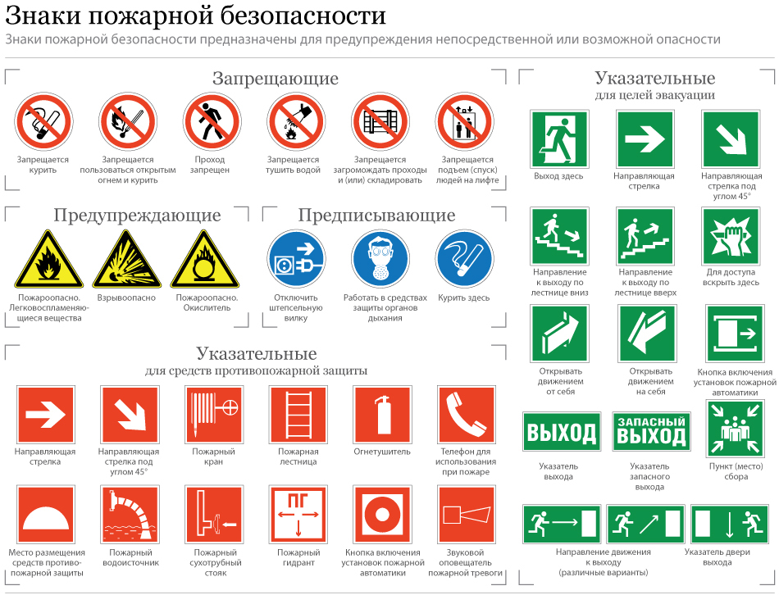
Образцы агитационных материалов (памяток) о мерах пожарной безопасности.

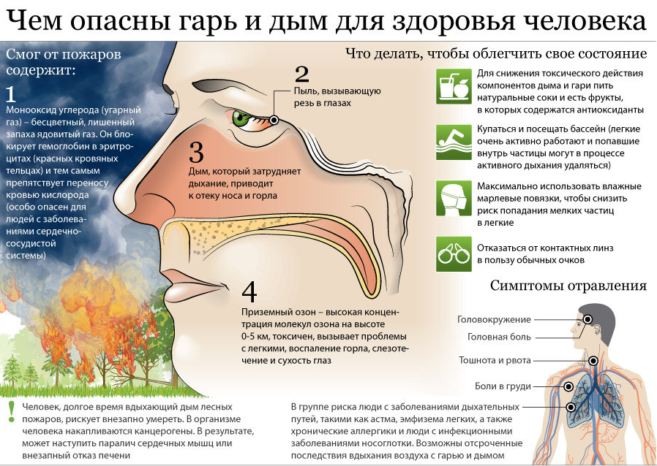

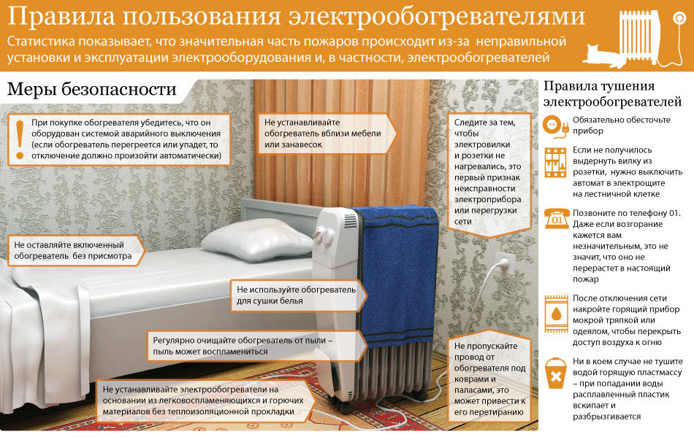
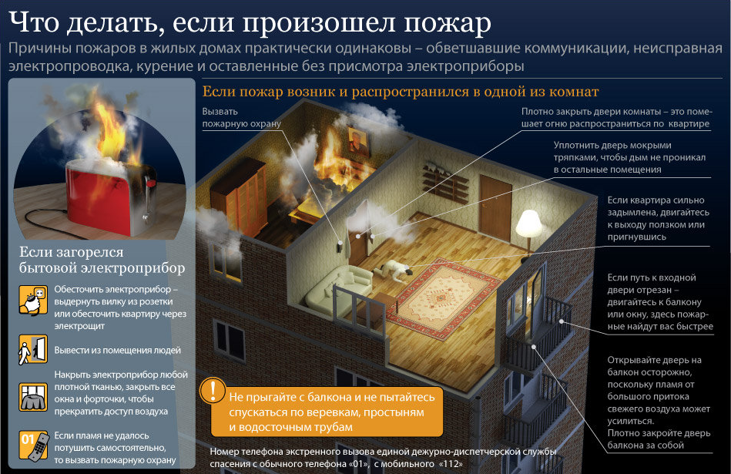

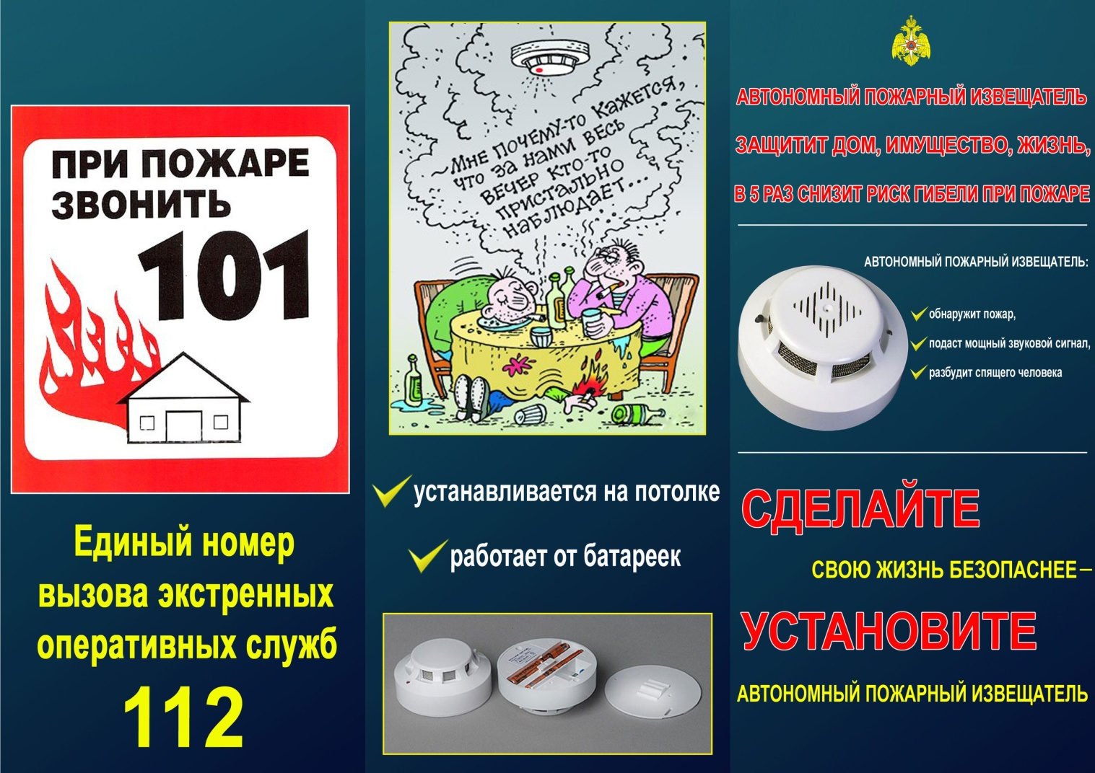

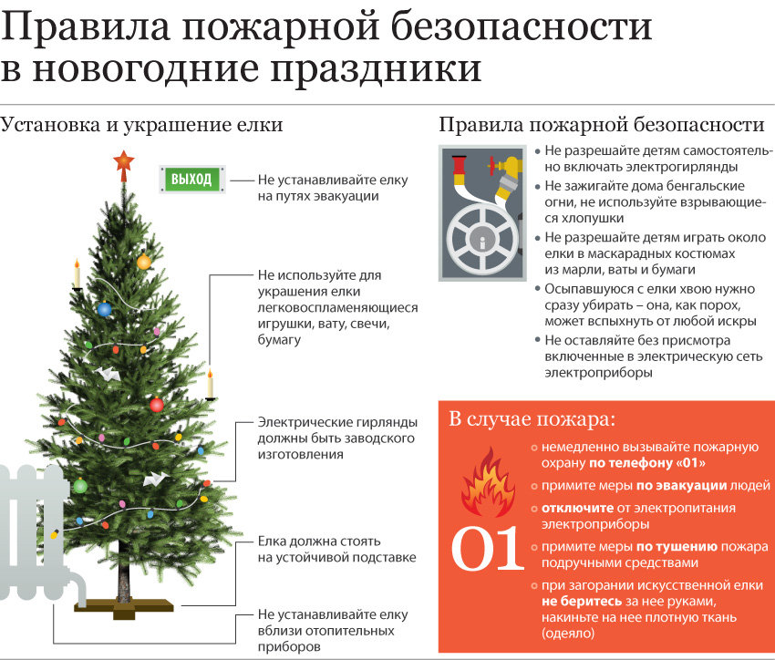
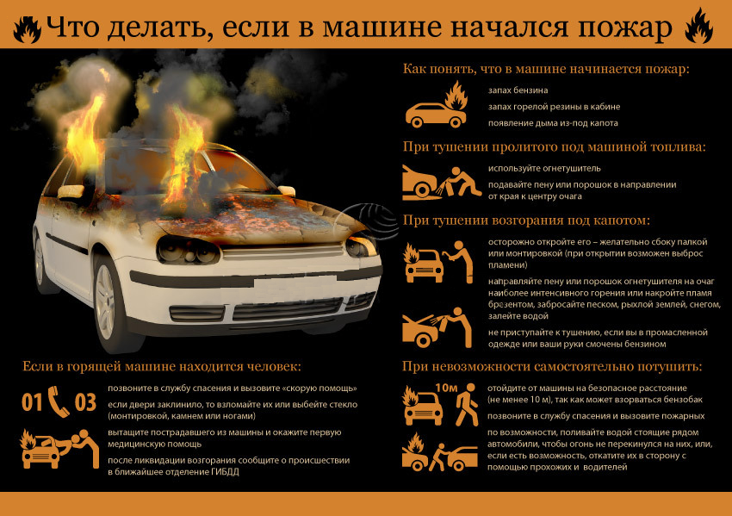

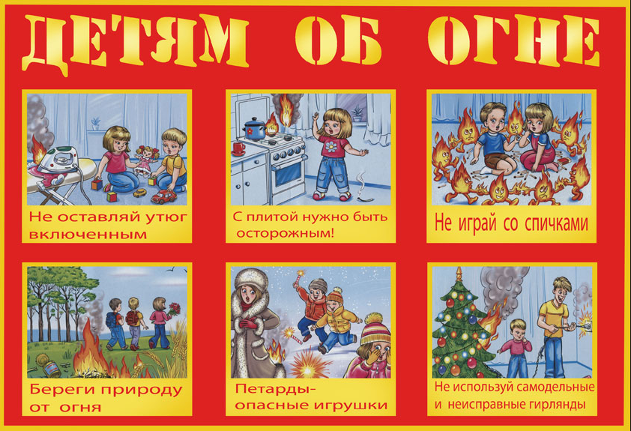

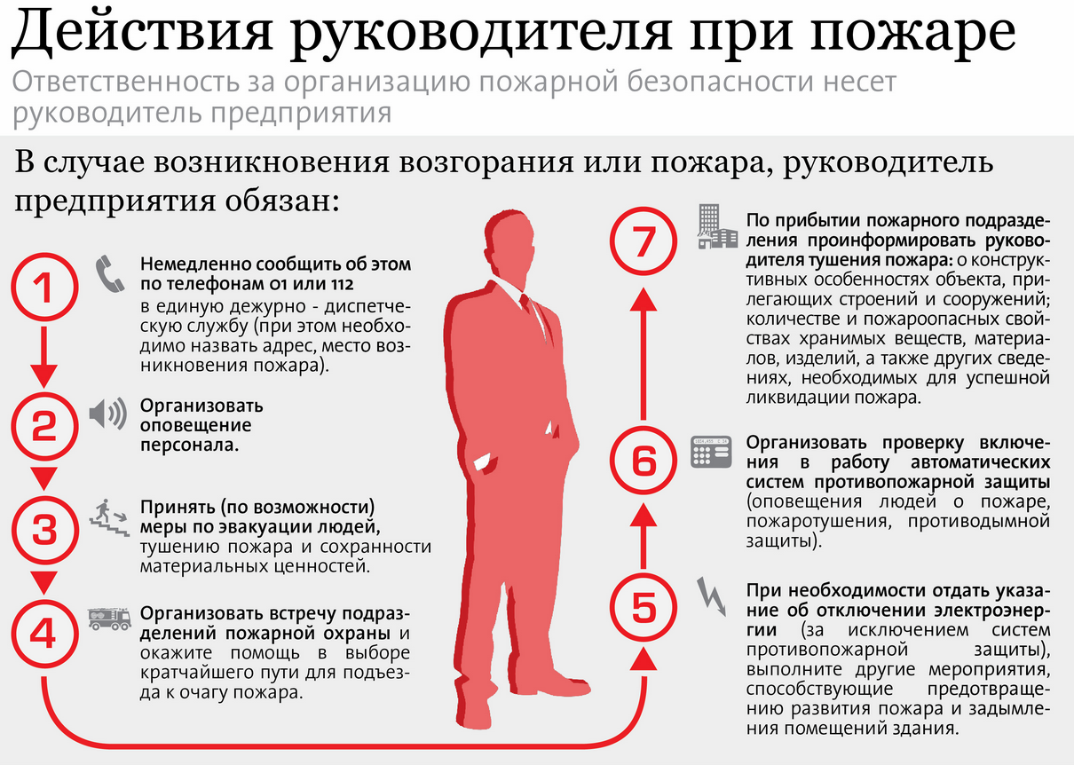

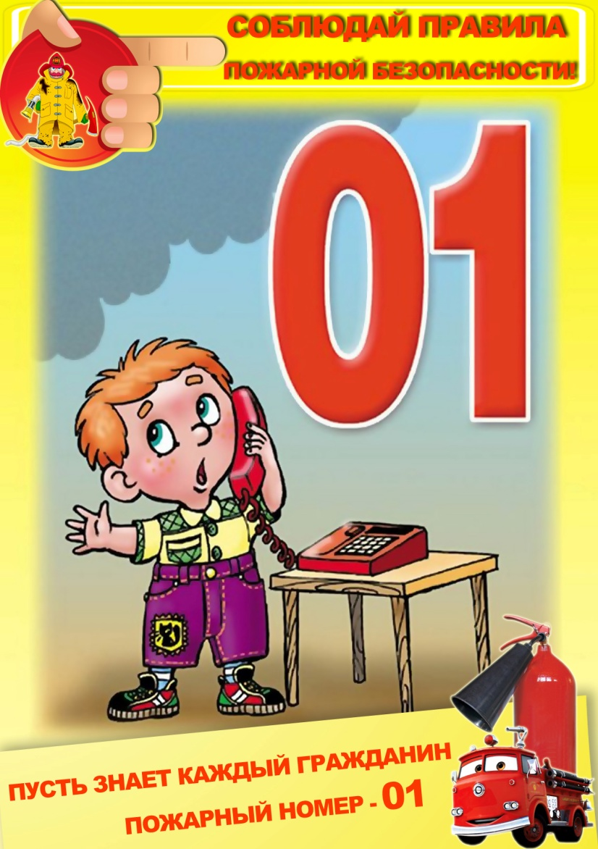

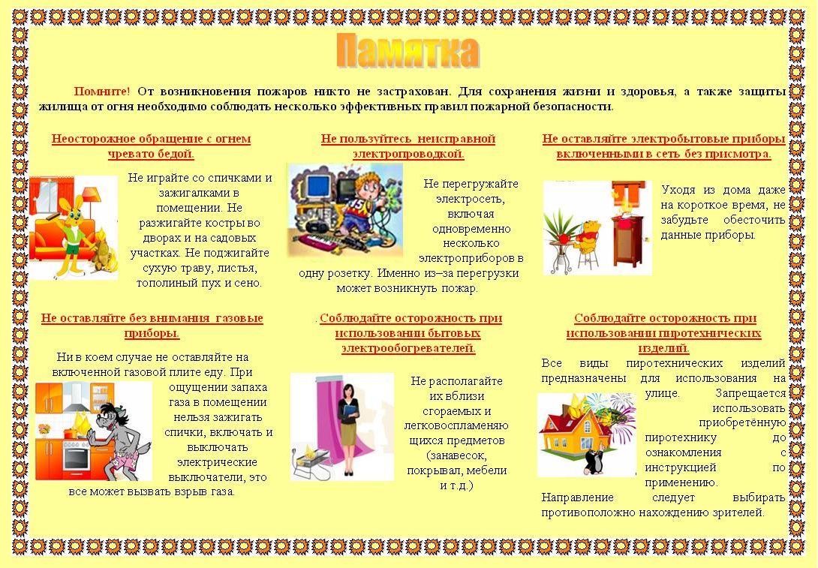
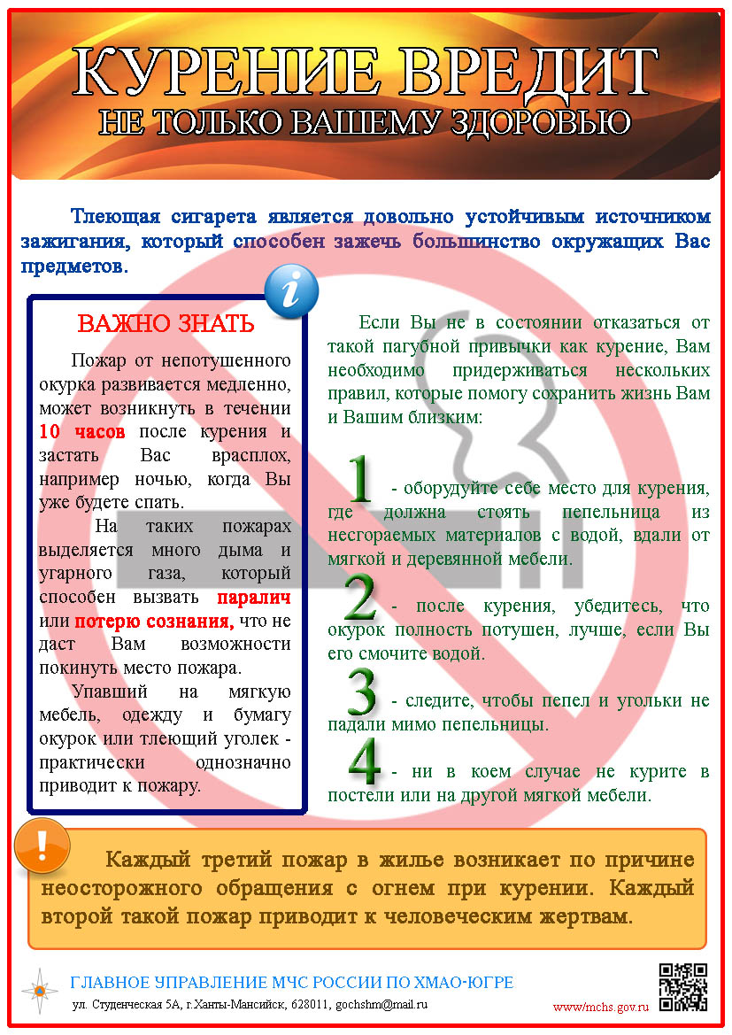

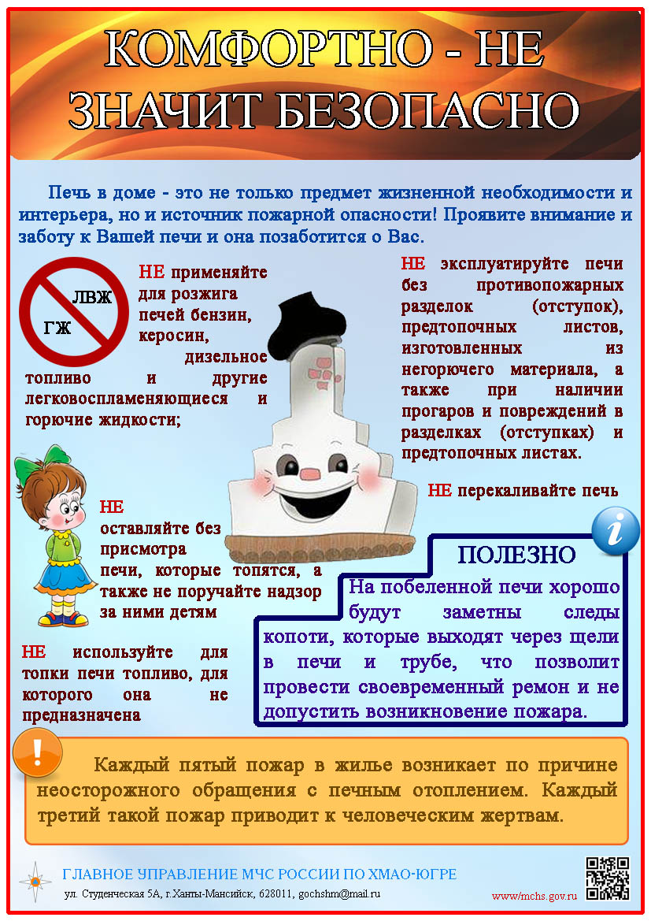

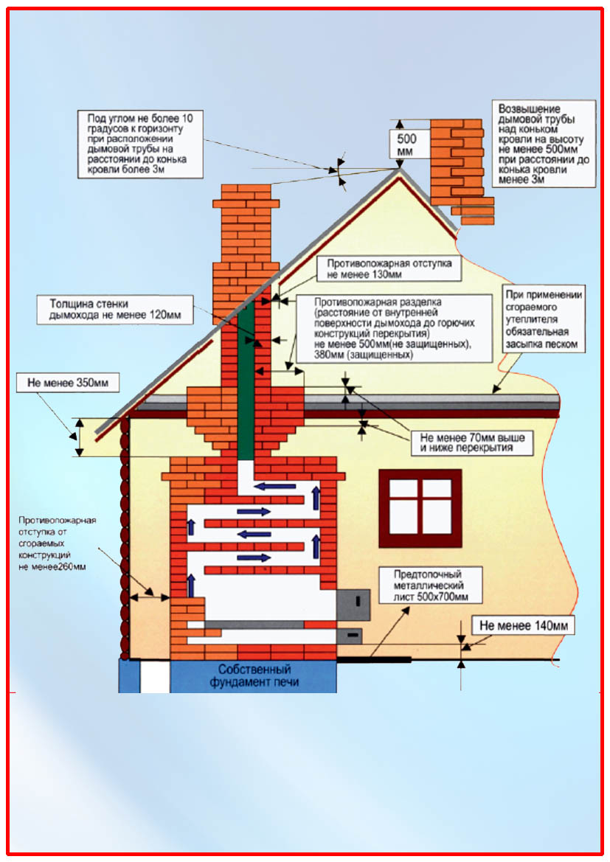

ПАМЯТКА О МЕРАХ ПОЖАРНОЙ БЕЗОПАСНОСТИ

Главное управление МЧС России по Ханты-Мансийскому автономному округу-Югре напоминает о необходимости соблюдения основных требований Правил противопожарного режима в Российской Федерации, в том числе:

- При эксплуатации печного отопления запрещается:
- оставлять без присмотра печи, которые топятся, а также поручать надзор за ними детям;
- располагать топливо, другие горючие вещества и материалы на предтопочном листе;
- применять для розжига печей бензин, керосин, дизельное топливо и другие горючие жидкости;
- топить углем, коксом и газом печи, не предназначенные для этих видов топлива;
- использовать вентиляционные и газовые каналы в качестве дымоходов;
- перекаливать печи;
- эксплуатировать печи и другие отопительные приборы без противопожарных разделок (отступок) от горючих конструкций, предтопочных листов, изготовленных из негорючего материала размером не менее 0,5 x 0,7 метра (на деревянном или другом полу из горючих материалов), а также при наличии прогаров и повреждений в разделках (отступках) и предтопочных листах;
- размещать мебель и другое оборудование на расстоянии менее 0,7 метра от печей, а от топочных отверстий - менее 1,25 метра.
- При эксплуатации приборов отопления помните, что:
- при установке временных металлических и других печей заводского изготовления необходимо обеспечить выполнение указаний (инструкций) предприятий-изготовителей этих видов продукции, а также требований норм проектирования, предъявляемых к системам отопления;
- при эксплуатации металлических печей оборудование должно располагаться на расстоянии, указанном в инструкции предприятия-изготовителя металлических печей, но не менее чем 2 метра от металлической печи.
- необходимо проводить побелку дымовых труб и стен, в которых проходят дымовые каналы;
- перед началом отопительного сезона, а также в течение отопительного сезона следует обеспечить проведение очистки дымоходов и печей (отопительных приборов) от сажи не реже:
1 раза в 3 месяца - для отопительных печей;
1 раза в 2 месяца - для печей и очагов непрерывного действия;
1 раза в 1 месяц - для кухонных плит и других печей непрерывной (долговременной) топки;
- золу и шлак, выгребаемые из топок, необходимо заливать водой и удалять в специально отведенное для них место.
Устройство (кладка, монтаж), ремонт, облицовка, теплоизоляция и очистка печей, каминов, других теплогенерирующих установок и дымоходов, в соответствии с законодательством Российской Федерации относится к перечню работ и услуг, для выполнения которых требуется лицензия.

- При эксплуатации электросетей и электрооборудования запрещается:
- эксплуатировать электропровода и кабели с видимыми нарушениями изоляции;
- пользоваться розетками, рубильниками, другими электроустановочными изделиями с повреждениями;
- обертывать электролампы и светильники бумагой, тканью и другими горючими материалами, а также эксплуатировать светильники со снятыми колпаками (рассеивателями), предусмотренными конструкцией светильника;
- пользоваться электроутюгами, электроплитками, электрочайниками и другими электронагревательными приборами, не имеющими устройств тепловой защиты, а также при отсутствии или неисправности терморегуляторов, предусмотренных конструкцией;
- применять нестандартные (самодельные) электронагревательные приборы;
- оставлять без присмотра включенными в электрическую сеть электронагревательные приборы, а также другие бытовые электроприборы, в том числе находящиеся в режиме ожидания, за исключением электроприборов, которые могут и (или) должны находиться в круглосуточном режиме работы в соответствии с инструкцией завода-изготовителя;
- при проведении аварийных и других строительно-монтажных и реставрационных работ использовать временную электропроводку, включая удлинители, сетевые фильтры, не предназначенные по своим характеристикам для питания применяемых электроприборов;
- превышать суммарную мощность электроприборов, подключаемых к одной розетке. Информацию о допустимой нагрузки на электросети в Ваших помещениях уточните у представителей обслуживающей организации. Ознакомьтесь со сведениями о мощности используемых электроприборов в документации завода-изготовителя (паспорте на прибор).
- При использовании пиротехнических изделий:
- покупая пиротехническую продукцию, обязательно обратите внимание на наличие сертификата качества. Вся информация о производителе и товаре должна быть на русском языке;
- на изделия повышенной опасности должны присутствовать предупреждающие надписи, ограничивающие возраст пользователей;
- рекомендуется покупать пиротехническую продукцию в специализированных магазинах или отделах. Ни в коем случае не покупайте пиротехнику, которая вызывает подозрения, возможно, она сделана с нарушениями требований к пиротехническим изделиям;
- не зажигайте салюты, ракеты и петарды на крышах домов, балконах и лоджиях, вблизи деревьев и линий электропередач, а так же во время сильных ветров;
- в точности соблюдайте инструкцию по эксплуатации пиротехнического изделия.
- При установке новогодней ёлки:
- новогодняя ёлка должна устанавливаться на устойчивом основании и не загромождать выход из помещения. Ветки елки должны находиться на расстоянии не менее 1 метра от стен и потолков;
- запрещается украшать елку марлей и ватой, не пропитанными огнезащитными составами;
- применяйте электрические гирлянды и иллюминация, имеющие соответствующий сертификат соответствия;
- при обнаружении неисправности в иллюминации или гирляндах (нагрев и повреждение изоляции проводов, искрение и др.) необходимо их немедленно обесточить.
- На территории дачных участков запрещается:
- оставлять емкости с легковоспламеняющимися и горючими жидкостями, горючими газами;
- устраивать свалки горючих отходов;
- запускать неуправляемые изделия из горючих материалов, принцип подъема которых на высоту основан на нагревании воздуха внутри конструкции с помощью открытого огня на расстоянии менее 100 метров от лесных массивов.
- Не допускайте неосторожного обращения с огнём:
- Ни в коем случае не курите в постели, особенно в состоянии алкогольного опьянения! Отравление продуктами горения происходит практически незаметно, достаточно загорания, вызванного непотушенным окурком. От вдохов угарного газа человек теряет сознание, спастись в такой ситуации становится практически невозможным.
- Ограничьте доступ своих детей к пожароопасным предметам - спичкам, зажигалкам, горючим жидкостям и пр. Никогда не оставляйте малолетних детей одних без присмотра, даже на непродолжительный промежуток времени.
- Перед выходом из дома проверьте, выключены ли все газовые приборы. Не оставляйте открытый огонь без присмотра!
При обнаружении пожара или признаков горения в здании, помещении (задымление, запах гари, повышение температуры воздуха и др.) необходимо:
- Немедленно сообщить об этом по телефону в пожарную охрану по номерам телефонов:
- со стационарного телефона: «101», «01».
- с мобильного телефона: «112».
При этом необходимо назвать адрес объекта, место возникновения пожара, а также сообщить свою фамилию.
- Принять посильные меры по эвакуации людей и тушению пожара.

Органы федерального государственного пожарного надзора настоятельно рекомендует Вам оборудовать свои дома автономными дымовыми пожарными извещателями, а также первичными средствами пожаротушения (огнетушители, автономные модули тушения пожаров), которые также могут оказать неоценимую помощь при ликвидации загораний на ранней стадии.

